·1994年，他质疑了当时正如日中天的亚洲经济
·2000年起，他看淡美元，认为商品市场将出现长期牛市
·2001年，他认为油价可能进入飙涨期
·2006年，他呼吁关注美国房价潜在的暴涨暴跌风险·2007年以来，他一直对美国经济和金融资本主义发展模式提出质疑
·他，就是2008年诺贝尔经济学奖得主——保罗·克鲁格曼教授
·2011年，克鲁格曼教授为普通读者撰写的经济学原理教科书——《克鲁格曼经济学原理》由中国人民大学出版社隆重推出
克鲁格曼经济学原理

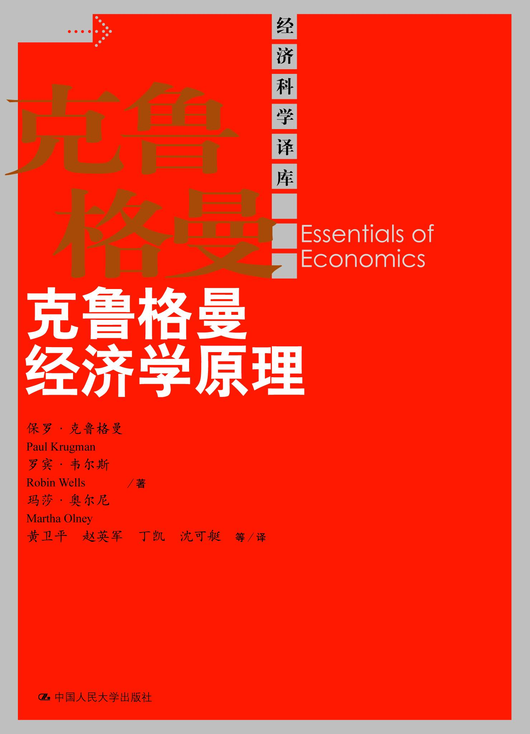
经济学入门读物
书号： 978-7-300-12905-1
作者：保罗·克鲁格曼等
出版时间：2011.4
定价：58.00元
出版社：中国人民大学出版社

◎ 读者定位
对经济学感兴趣的普通读者、大学生
◎ 作者简介
保罗·克鲁格曼， 2008年诺贝尔经济学奖得主。美国普林斯顿大学经济学教授，定期讲授经济学原理类课程。克鲁格曼为耶鲁大学学士、麻省理工学院博士。在任现职前，他先后于耶鲁大学、斯坦福大学和麻省理工学院任教；1982-1983年间，在美国总统经济顾问委员会任职。保罗·克鲁格曼的主要研究领域是国际贸易，是新贸易理论的奠基人之一，该理论把对国际贸易的分析建立在规模报酬递增和不完全竞争的基础之上。他对国际金融亦有研究，并且主要集中于对货币危机的分析。1991年克鲁格曼获得了美国经济学会颁发的克拉克奖。除了教学和学术研究外，他还撰写了大量面向非专业读者的文章。他同时也是《纽约时报》固定的专论专栏作家。

◎ 内容简介
这是一部由当代经济学大师级人物撰写的经济学教科书。2008年诺贝尔经济学奖获得者克鲁格曼沿袭他一贯的写作风格，用词简洁但富有穿透力，寥寥数语即将经济学原理说的精髓尽现，读者可能已在他和奥伯斯费尔德合著、蜚声世界的《国际经济学》中领略了这种风格带来的阅读乐趣。现在他与韦尔斯、奥尔尼合著的《克鲁格曼经济学原理》再次给读者呈现这样的机会。
本书新颖的结构安排和寓原理于真实世界分析的叙述方式，把微观经济学的重要原理，如：供给与需求、消费者行为、生产者行为、市场垄断与竞争、市场失灵、风险与不确定性等，宏观经济学的重要原理，如：总供给与总需求模型、国民收入水平决定、经济增长、失业和通货膨胀、货币政策与财政政策、开放经济等等说得通透明白，让读者在日常生活中能看清经济现象背后的奥秘。
本书适合初学经济学的读者使用，也适合学习过经济学原理但仍然想了解其中细微之处的读者阅读，相信读后会有新的发现。
◎ 本书特色
尽管我们用了许多溢美之词，但读者选择本书具体的好处体现于何处呢？我们相信本书有几个突出之处，基于下述几点原因，使用本书将使你的经济学原理学习变得更容易和更加成功：
1.各个章节通过实际事例建立直觉。在每一章，我们都使用来自实际生活的事例、故事、理论应用和案例研究来解释概念并激励学生的学习。我们相信，通过现实生活的事例引入概念并强化对概念的理解是最好的方法，因为学生们容易建立起现实生活与概念之间的联系。此外，我们在全书中一直强调经济模型并非是一种智力游戏，而是政策制定者理解现实世界和解决许多难题的方法，现实生活中的许多事例、故事、理论应用和案例研究取之于各个方面：个人故事、经济史以及最近的一些历史事件，我们特别强调了国际性的案例。
2.采用实际数据来说明概念。我们使用的事例经常附有来自现实世界的数据，这样你就能够明白什么是实际的宏观经济数据，以及这些数据如何与经济模型建立关系。
3.通过适合教育规律特色的项目设计来强化学习过程。我们精心设置了能对你真正提供帮助的许多特色栏目。
4.易读且吸引人的章节编排。我们使用了流畅和友好的写作风格，使得概念容易被接受。在尽可能的情况下，我们总是使用与你有直接联系的事例，例如，我们会让你思考以下事例：为什么说经济政策制定者的决策对于劳动市场有重要影响？这显然与他们毕业时的就业市场有密切联系。
5.在容易理解的基础上，本书也为你未来的课程学习打下了基础。教师选择教科书时经常面临两难选择：容易讲述的教科书会使学生们的知识留下一个较大的缺口，而能为学生未来的课程学习打下良好的基础的教科书难以讲授。我们努力写出能在两者之间获得最佳匹配但却易于理解的教科书。
6.可以根据不同的章节概念灵活使用本书。我们意识到，不同读者对于不同的话题和分析工具的细节有不同的偏好，我们在编写本书时考虑到了这点，所以你可以根据自己的需要自我安排。

◎ 克鲁格曼寄语
罗宾和我认为，在写作本书时我们把乔治·奥韦尔（G. Orwell）的训谕谨记于心。我们想写一部不同类型的教科书，一部把更多的关注置于让学生理解经济模型如何应用于现实世界的教科书。在写作该书时，我们把奥韦尔的原则改为：经济学之目的是为了更好地理解现实世界，而非在写作中体现经济学的技巧。
我们相信，这样的写作风格反映了我们对读者的承诺：一种从初次学习者的观点组织写作素材的承诺，一种使素材变得吸引人且易读的承诺，一种使探索充满喜悦的承诺。这是有趣的一面。我们相信还有另一面，对教科书作者来说同样是义不容辞的。经济学是一种非常强大的分析工具，经济学家中的许多人最初是研究其他学科的（我开始时学习的是历史，罗宾学的是化学）。我们爱上经济学是因为我们相信经济学提供了一个条理清晰地看待世界的角度，这为推动世界变得更加美好提供了非常实际的准则（确实这样，许多经济学家都是理想主义者）。但是像对待其他伟大的工具一样，我们也应该小心认真地对待经济学。对我们来说，这种责任感变为一种承诺，即学生应该学会正确运用经济模型，理解它们的假设，既要明了它们的局限性也要知道它们可发挥的积极作用。我们为什么要关心这些?因为我们并非生活在一个“用一个经济模型可以解释世界的一切”的环境中。为了达到通过运用和学习经济学可以更好理解现实世界的目的，学生必须学会正确评价像“权衡得失”和模棱两可这类经济学家们和政策制定者在把他们的模型运用于现实世界问题时所遇到的问题。我们希望这种方法能使学生在参与我们公共经济生活和社会政治生活时，变得更有洞察力也更有战斗力。
对于那些熟悉我的学术研究内容的读者来说，这种视角看上去大概有些熟悉。我试图集中于对问题的解决，避免一些不必要的技术性的东西，我试图使问题简单化，而且我选的话题也对现实世界有重要的意义。为大量没有专业技巧的读者写读物只会进一步强化这种态势。我只能假定：读者开始时对我写的东西并不在意，所以我有责任向他们展示，他们为什么应该关心。所以本书每章开始时我都遵从如下格言落笔，“如果你写的第三句话还没有把读者吸引住，那你就失败了”。我们也知道，对于非专业读者来说，你在其中所能做的一切计算都应是加加减减的基本计算，不要超过这些。你必须对概念做出解释，必须预计到可能的误解并予以避免。最为重要的是，你必须清楚地知道所选的内容和叙述的步骤——不要试图把读者当做填鸭。
◎ 作者自评
我们在撰写这本书时怀着一个相似的观点。我们想写一本与众不同的书，一本在保证学生在理解模型如何应用于现实世界与模型本身两个方面投入同等努力的书。
我们承诺，本书从初学者的观点接近材料；使材料充满乐趣、易于理解；使发现成为一种乐趣……
——本书作者，保罗·克鲁格曼

◎ 简要目录

导言 生活中的寻常商业活动
第1章 第一法则
第2章 经济模型：权衡和贸易
第3章 供给和需求
第4章 市场的还击
第5章 弹性
第6章 消费者剩余和生产者剩余
第7章 供给曲线的背后：投入与成本
第8章 完全竞争与供给曲线
第9章 要素市场与收入分配
第10章 效率，非效率与公开
第11章 垄断
第12章 寡头垄断，垄断竞争与产品差异
第13章 国际贸易
第14章 宏观经济学：全景综览
第15章 宏观经济学循迹
第16章 总供给和总需求
第17章 财政政策
第18章 货币、美国联邦储备体系和货币政策
◎ 建议上架
店面类一级/店头码堆/经济学/入门读物

◎ 延伸阅读
书号 | 书名 | 作者 | 定价
978-7-300-13037-8 | 空间经济学——城市、区域与国际贸易（经济科学译库） | 藤田昌久 保罗·克鲁格曼等 | 42元
978-7-300-13101-6 | 国际经济学：理论与政策（第八版）（下册 国际金融部分）（经济科学译丛） | 保罗·R·克鲁格曼 等 | 49元
978-7-300-13102-3 | 国际经济学：理论与政策（第八版）（上册 国际贸易部分）（经济科学译丛） | 保罗·R·克鲁格曼（等） | 36元
978-7-300-12466-7 | 克鲁格曼、韦尔斯《宏观经济学》学习指导（经济科学译库） | 伊丽莎白·索耶·凯利等 | 35元
978-7-300-12871-9 | 克鲁格曼、韦尔斯《宏观经济学》课后习题解答（经济科学译库） | 罗宾·韦尔斯等 | 25元
978-7-300-12965-5 | 克鲁格曼、韦尔斯《微观经济学》学习指导（经济科学译库） | 罗斯玛丽·坎宁安等 | 39元
978-7-300-10393-8 | 宏观经济学（经济科学译库） | [美]保罗·克鲁格曼等 | 68元
978-7-300-10557-4 | 微观经济学（经济科学译库） | [美]保罗·克鲁格曼等 | 68元

